گزارش‌ مسابقات ورزشی به مناسبت هفته تربیت بدنی (سال 1397)

استان‌ :‌ ‌ اصفهان | مرکز: شهید آیت نجف آباد

نام رشته ورزشی:والیبال
تعداد تیم های شرکت کننده:6
تعداد ورزشکاران شرکت کننده:30
مقام اول
نام تیم:الهیات 95
ردیف | نام و نام خانوادگی | ردیف | نام و نام خانوادگی | ردیف | نام و نام خانوادگی | ردیف | نام و نام خانوادگی
1 | امیر بدره | 4 | محمدحسین سلطانی | 7 |  | 10
2 | جواد فقیهی | 5 | علی حیدریان | 8 |  | 11
3 | محمدرضا داستانی | 6 | صادق نصیری | 9 |  | 12

مقام دوم
نام تیم:تربیت بدنی 94
ردیف | نام و نام خانوادگی | ردیف | نام و نام خانوادگی | ردیف | نام و نام خانوادگی | ردیف | نام و نام خانوادگی
1 | حامد امیدی | 4 | محمدرضا صفاجو | 7 |  | 10
2 | یاسین بهرامیان | 5 | محمدرضا دهقان | 8 |  | 11
3 | کیوان خرمی | 6 | علیرضا رضایی | 9 |  | 12

مقام سوم
نام تیم:علوم تربیتی 97
ردیف | نام و نام خانوادگی | ردیف | نام و نام خانوادگی | ردیف | نام و نام خانوادگی | ردیف | نام و نام خانوادگی
1 | سعیدعرب مختاری | 4 | امیر عبداللهی | 7 |  | 10
2 | ابوالفضل اختیاری | 5 | رضا حبیب | 8 |  | 11
3 | امیرحسین ترابی فرد | 6 | حسین رحمانی | 9 |  | 12

گزارش‌ مسابقات ورزشی به مناسبت هفته تربیت بدنی (سال 1397)

گزارش تصویری از برگزاری مسابقه والیبال
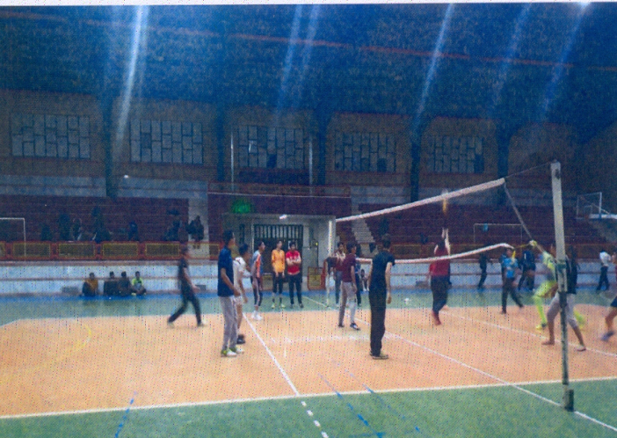 | 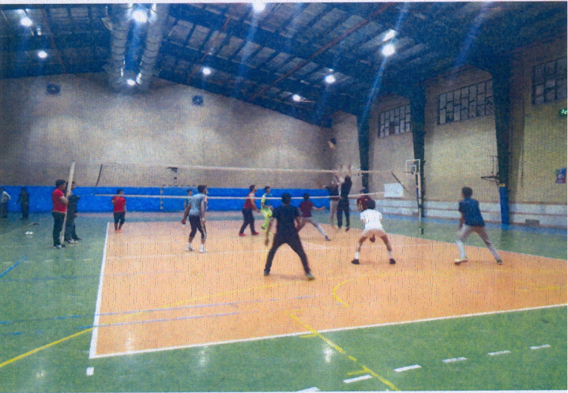
تصویر شماره 1 | تصویر شماره 2
 | 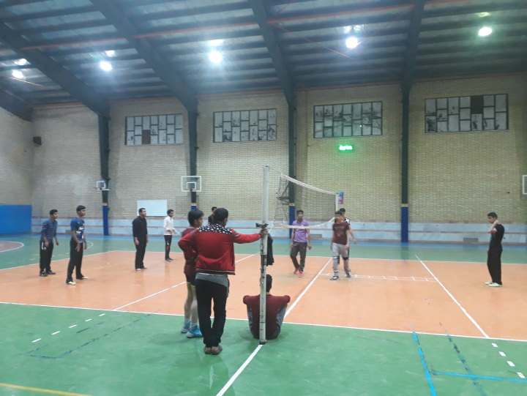
تصویر شماره 3 | تصویر شماره 4
گزارش‌ مسابقات ورزشی به مناسبت هفته تربیت بدنی (سال 1397)

استان‌ :‌ ‌ اصفهان | مرکز: شهید آیت نجف آباد

نام رشته ورزشی:تنیس روی میز
تعداد تیم های شرکت کننده:13
تعداد ورزشکاران شرکت کننده:13
مقام اول
نام تیم:شهید آیت
ردیف | نام و نام خانوادگی | ردیف | نام و نام خانوادگی | ردیف | نام و نام خانوادگی | ردیف | نام و نام خانوادگی
1 | حامد خادمی | 4 |  | 7 |  | 10
2 |  | 5 |  | 8 |  | 11
3 |  | 6 |  | 9 |  | 12

مقام دوم
نام تیم:شهید محسن حججی
ردیف | نام و نام خانوادگی | ردیف | نام و نام خانوادگی | ردیف | نام و نام خانوادگی | ردیف | نام و نام خانوادگی
1 | امیرمحمد زمانی | 4 |  | 7 |  | 10
2 |  | 5 |  | 8 |  | 11
3 |  | 6 |  | 9 |  | 12

مقام سوم
نام تیم:شهید احمد کاظمی
ردیف | نام و نام خانوادگی | ردیف | نام و نام خانوادگی | ردیف | نام و نام خانوادگی | ردیف | نام و نام خانوادگی
1 | حامدخلیل طهماسبی | 4 |  | 7 |  | 10
2 |  | 5 |  | 8 |  | 11
3 |  | 6 |  | 9 |  | 12

گزارش‌ مسابقات ورزشی به مناسبت هفته تربیت بدنی (سال 1397)

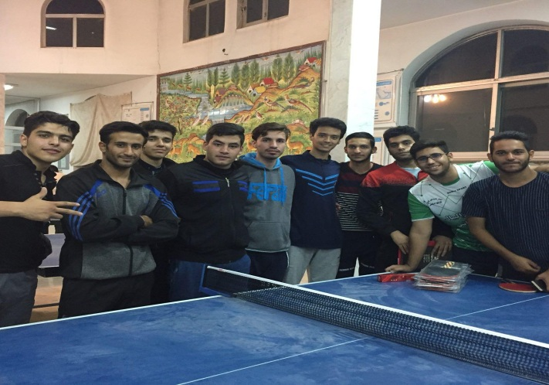
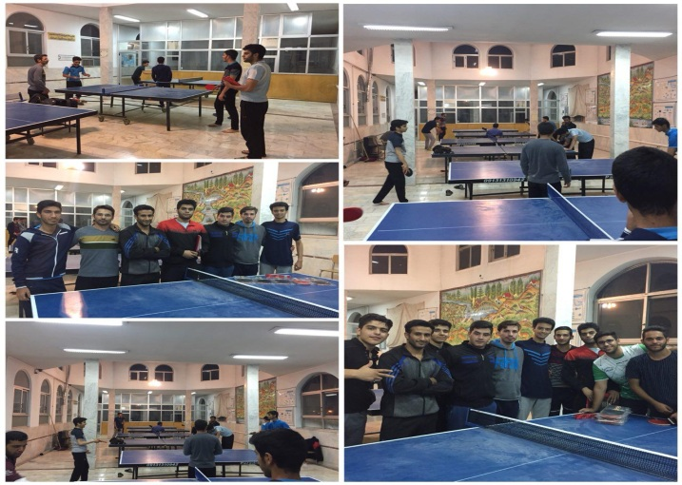
گزارش تصویری از برگزاری مسابقه در رشته تنیس روی میز
تصویر شماره 1 | تصویر شماره 2
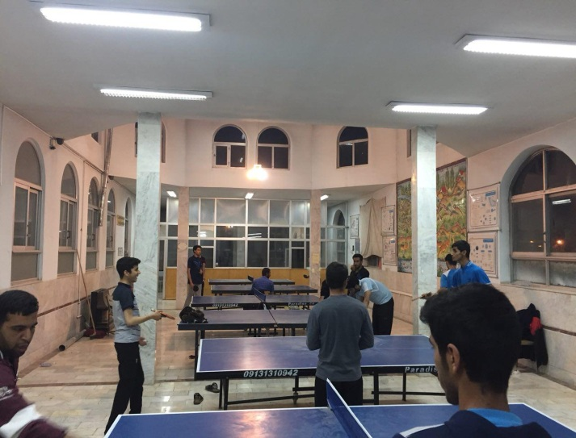
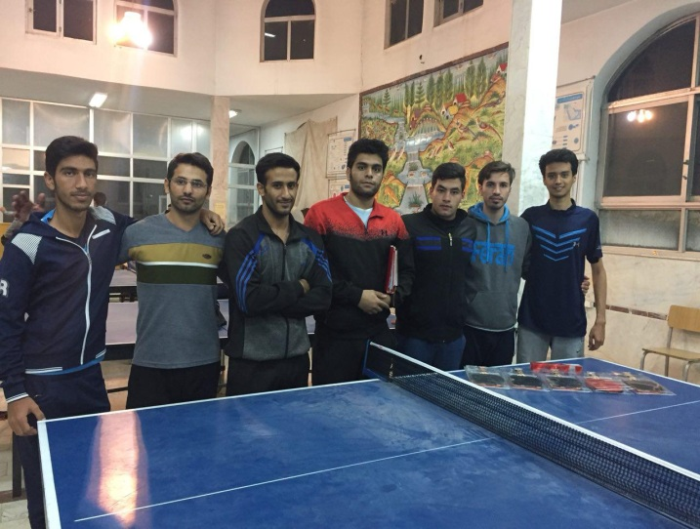
تصویر شماره 3 | تصویر شماره 4

گزارش‌ مسابقات ورزشی به مناسبت هفته تربیت بدنی (سال 1397)

گزارش کلی شرکت کنندگان در فعالیت ورزشی
تعداد کل ورزشکاران شرکت کننده در رشته ها بدون تکرار حضور در برنامه ها | 46
تعداد کل ورزشکاران شرکت کننده در رشته ها با حضور مکرر در برنامه ها (نفر-رویداد) | 46

